Учитель технологии МОУ ИРМО
«Кудинская СОШ»
Фигура Анна Эдуардовна

Технология проблемного обучения в условиях реализации ФГОС
«Знание только тогда знание, когда
приобретено усилиями своей мысли,
а не памятью!»
Л. Н. Толстой

На основании Концепции ФГОС второго поколения основой обучения должна быть не воспроизводящая деятельность, а творческая, когда большую часть знаний учащиеся должны усваивать не со слов учителя, а в процессе самостоятельного поиска информации и способов решения задач. Поэтому главная задача учителя – организовать так учебно-познавательную деятельность учащихся, чтобы знания стали результатом их собственных усилий.
Содержание учебного материала само по себе не побуждает к учебной деятельности, поэтому одним из важных средств активизации познавательной деятельности является метод проблемного обучения.
Проблемное обучение – это такая организация педагогического процесса, когда ученик систематически включается учителем в поиск решения новых для него проблем. Структура процесса проблемного обучения представляет собой систему связанных между собой и усложняющихся проблемных ситуаций.
Проблемное обучение – это система методов и средств обучения, основой которых выступает моделирование творческого процесса за счёт создания проблемной ситуации и управление поиском решения проблемы.
Цель проблемного обучения – способствовать развитию проблемного мышления учащихся и учителя.
Задачами проблемного обучения являются:
1. Развитие мышления и способностей учащихся, развитие творческих умений.
2. Усвоение учащимися знаний, умений, добытых в ходе активного поиска и самостоятельного решения проблемы.
3. Воспитание активной творческой личности, умеющей видеть, ставить и разрешать нестандартные проблемы.

Выделяют четыре уровня проблемного обучения
Первый уровень: проблемное преподавание
Учитель формирует тему урока, вводит учащихся в проблему, создает проблемные ситуации, решает их, анализирует и обобщает полученные результаты. Находясь в условиях проблемной ситуации, ученики следят за ходом его мыслей, усваивают учебный материал и приемы умственной деятельности.
Возможен диалог ученик – учитель. Как показала практика, в условиях трудового обучения такое преподавание наиболее эффективно.
На втором уровне – проблемная ситуация
Учитель создает проблемную ситуацию, вместе с учениками формирует проблему и при их участии решает ее. На всех этапах решения проблемы он стимулирует деятельность учащихся проблемными и не проблемными вопросами, приучает их к простым умственным операциям: сравнению, выделению главного, применению аналогии и т.п. В процессе анализа условия проблемного задания учитель ориентирует школьников на поиск данных, которых не хватает, учит их делать предположения и обосновывать гипотезы, указывает, какие знания и умения следует использовать для решения проблемы.
На третьем уровне учитель помогает учащимся сформулировать проблему и решить ее.
Ученики должны самостоятельно выбрать из предложений гипотезу, обосновать ее, найти метод доказательства гипотезы, сформулировать выводы.
Четвертый уровень – творческая активность
Ученики самостоятельно находят проблему, решают ее, делают выводы и обобщения из полученных результатов. Роль учителя при этом сводиться к опосредованному руководству всеми этапами проблемного обучения.
Проблемное обучение можно применять на разных этапах урока. Но наибольшая возможность для проблемного обучения- уроки изучения нового материала. Особое значение при этом приобретает актуализация знаний учащихся. Если на данном этапе задача учителя – подготовить почву для активного усвоения нового материала, то прежние знания становятся актуальными в данный момент – это актуализация опорных знаний. Учителем создаётся проблемная ситуация, а проблема формулируется и разрешается учащимися. Главное, чтобы проблемная ситуация удивила учащихся, вызвала у них интерес, желание разобраться. Проблемная ситуация завершается вопросом, задачей, заданием, призывом к поиску. Методическими приёмами являются анализ, систематизация, сравнение, обобщение, выводы.
Структура проблемного урока.

Структурными элементами современного проблемного урока:
- актуализация прежних знаний учащихся (что означает не только воспроизведение ранее усвоенных знаний, но и применение их часто в новой ситуации, стимулирование познавательной активности учащихся, контроль учителя);
- усвоение новых знаний и способов действия (в значении более конкретном, чем понятие «изучение нового материала»);
- формирование умений и навыков (включающее и специальное повторение, и заключение).
Процесс решения этих задач одновременно ведет к формированию научного мировоззрения, эстетических взглядов и нравственных привычек.
Поскольку показателем проблемности урока является наличие в его структуре этапов поисковой деятельности, то естественно, что они и представляют внутреннюю часть в структуре проблемного урока:
- возникновение проблемной ситуации и постановка проблемы;
- выдвижение предположений и обоснования гипотезы;
- доказательство гипотезы;
- проверка правильности решения проблемы.
Таким образом, структура проблемного урока, в отличие от структуры не проблемного, имеет элементы логики познавательного процесса, а не только внешней логики процесса обучения. Структура проблемного урока, представляющая собой сочетание внешних и внутренних элементов процесса обучения, создает возможности управления самостоятельной учебно-познавательной деятельностью ученика
Элементы проблемного обучения на уроках технологии возможно применять на каждом занятии и всех его этапах. Необходимо постоянное, а не эпизодическое его использование. И здесь следует подчеркнуть, что проблемным обучение называют не потому, что весь учебный материал учащиеся усваивают путем самостоятельного решения проблем. Тут имеет место и объяснение учителя, и решение задач, и выполнение упражнений.
Для решения учебных проблем достижение оптимального соотношения между творческой и репродуктивной деятельностью учащихся фактически сводится к рассмотрению двух вопросов: какой программный материал следует предложить им объяснение - показ трудовых приемов, а какой – путем решения учебных проблем и затем выполнения технологических действий?
Наиболее эффективно проблемное обучение просматривается в выполнении учебного проекта по предмету. На всех этапах выполнения проекта прослеживается проблемное обучение. Основная роль проблемного обучения отведена на организационно-подготовительном этапе.
На данном (исследовательском) этапе перед школьниками ставится проблема - осознание нужд и потребностей во всех сферах деятельности человека. На этом этапе школьники должны осознать, уяснить зачем и почему им надо выполнить проект, каково его значение в их жизни и жизни общества, какова основная задача предстоящей работы. Завершающим элементом этого этапа является планирование технологии изготовления, где учащиеся решают проблему по подбору наиболее эффективных инструментов и оборудования, определение последовательности технологических операций, выбор оптимальной технологии изготовления изделия. Средствами деятельности выступают их личный опыт, опыт учителей, родителей, а также все рабочие инструменты и приспособления, которыми пользуются учащиеся при разработке проекта. Результатами деятельности учащихся является приобретение новых знаний, умений и готовые графические документы. На протяжении этого этапа школьники производят самоконтроль и самооценку своей деятельности.
Важнейшим приоритетом современного урока становится формирование общеучебных умений и навыков, уровень освоения которых в значительной степени предопределяет успешность всего последующего обучения.
Совершенствование процесса обучения определяется стремлением учителей активизировать учебно-познавательную деятельность учащихся. Суть активизации обучения школьников заключается в такой организации учебной деятельности, при которой учащийся приобретает основные навыки получения знаний и на основе этого научится самостоятельно «добывать знания».
Познавательная потребность возникает у человека в том случае, когда он не может достичь цели с помощью известных ему способов действия, знаний. Эта ситуация и называется проблемной. Именно проблемная ситуация помогает вызвать познавательную потребность учащегося, дать ему необходимую направленность мысли и тем самым создать внутренние условия для усвоения нового материала, обеспечить возможность управления со стороны педагога.
В современной практике работы в школе я постоянно сталкиваюсь с проблемой того, что дети теряют интерес к предмету технология .
Как повысить мотивацию к предмету? Как успеть научить ребенка элементарным ремеслам, привить умения и навыки обслуживающего труда, подготовить его к жизни?
Применение технологии проблемного обучения на уроках технологии и позволяет решить эти проблемы.
Моя педагогическая практика показывает, что возникновение проблемной ситуации и ее осознание учащимися возможно при изучении почти каждой темы ( «Кулинария», «Художественные ремесла» «Создание изделий из текстильных материалов» и т.д).
Создать проблемную ситуацию значит ввести противоречие, столкновение с которым вызывает у детей эмоциональную реакцию удивления или затруднения. Готовых проблемных ситуаций для уроков технологии в литературных источниках нет. Типичные задания проблемного обучения: рассмотреть явление с различных позиций, провести сравнение, обобщить, сформулировать выводы из ситуации, сопоставить факты, сформулировать самим конкретные вопросы. Подготовленность ученика к проблемному обучению определяется, прежде всего, его умением (или возникшую в ходе урока) увидеть выдвинутую учителем проблему, сформулировать ее, найти решение и решить ее эффективными приемами.
Существуют три основных метода постановки учебной проблемы: побуждающий от проблемной ситуации диалог; подводящий к теме диалог; сообщение темы с мотивирующим приемом.
К учебной проблеме можно идти через проблемную ситуацию. Но ее надо еще придумать. И для этого существуют специальные приемы, условно называемые «яркое пятно» и «актуальность». В качестве «яркого пятна» могут быть использованы сказки и легенды, фрагменты из художественной литературы, случаи из истории науки, культуры и повседневной жизни, шутки, словом, любой материал, способный заинтриговать и захватить внимание учеников, но все-таки связанный с темой урока.
Из своей практики могу выделить четыре уровня проблемного обучения.
Проблемное преподавание: учитель формирует тему урока, вводит учащихся в проблему, создает проблемные ситуации, решает их, обобщает полученные результаты.
На начальной стадии обучения, когда только осваиваются знания и умения в конкретной технологии, например поузловой обработке, нельзя допустить «метод проб и ошибок». И не только в 5 классе, а в начале каждого курса. прослеживается в системе: из урока в урок создание проблемной ситуации, которую решают девочки.
После изучения всех видов машинных швов, дается практическое задание : обработать срез неправильной формы, сделанный на ткани. Сначала девочки не поняли сложности этого задания. Но когда начали его выполнять, обнаружились затруднения, которые вызвали проблемную ситуацию. Из – за неровности среза его нельзя было обработать швом в подгибку. Не помогли и полоски ткани, вырезанные по продольной, косой и поперечной нитке, которые применяются при обработке срезов окантовочным швом. Возникло несоответствие между известным и неизвестными (новыми) способами действия. В существовании соответствующего способа действия учащиеся не сомневаются, они из опыта знают, что такие срезы можно обработать. Возникает вопрос: «Как это сделать?».
Проблемная ситуация – учитель создает проблемную ситуацию, ориентирует учеников на поиск данных которых не хватает, учит их использовать имеющиеся знания и умения для решения проблемы.
Например, для учеников 6 класса задание рассчитать количество ткани, необходимое для пошива ночной сорочки, является проблемной задачей, поскольку данные включают в себя определенное количество снятых мерок, а неизвестное – размеры куска ткани. Процесс перехода от объемов к площади выкройки требует пространственного представления.
Приём актуальность состоит в обнаружении смысла, значимости предлагаемой темы для самих учащихся, лично для каждого. Так при изучении темы «Уход за одеждой» учитель начинает с вопросов: а есть ли у вас любимая вещь, с которой не хочется расставаться? От чего зависит внешний вид одежды? Умеете ли вы ухаживать за одеждой? И урок выстраивается совместно: учитель проблемное изложение материала, подводя девочек к выдвижению гипотез и их решению ( стирка, сушка, утюжка). Здесь же вспоминаются знания, полученные в разделе материаловедения, по волокнистому составу тканей и их свойства.
Следующий уровень выделяется формулировкой проблемы и решением ее.
Из раздела «Кулинария». При изучении темы «Физиология питания» формируется несколько мнений, одни говорят: «Режим питания необходим». Другие: «Кушать необходимо, когда захочется» Кто прав? А ваше мнение? Выдвигаются различные гипотезы, споры, и через беседу девочки должны прийти к выводу, что каждый человек сам делает свой выбор в режиме питания.
Последний уровень это творческая активность .На уроках технологии этот уровень подходит больше всего при выполнении проектов. А на новом этапе обучения после каждой изученной темы выполняется творческий проект. Девочки самостоятельно находят проблему, решают ее, делают выводы и обобщения из полученных результатов. Роль учителя в этом случае сводится к руководству всеми этапами проекта, помогая учащимся избежать лишних попыток и ошибок.
Этот уровень является началом самостоятельной творческой деятельности и основой дальнейшего самообразования.
В каждом конкретном случае учитель должен творчески подходить к содержанию материала, возможностям учеников и правильно определять, какие знания им надо дать методом преподавания, какие – постановкой проблемных вопросов, а какие, возможно и решением проблемной задачи. Постоянная постановка перед учащимися проблемных задач, проблемных ситуаций приводит к тому, что они не “пасуют” перед проблемами, а стремятся их разрешить. Ведь проблема – это всегда препятствие. Преодоление препятствий – движение, неизменный спутник развития.
Пример урока технологии в 5 классе тема: «Фруктовый салат»
Место проведения: кабинет технологии МОУ ИРМО «Кудинская СОШ»
Образовательные технологии:
Проектная технология (подготовка, показ и комментирование проектов-презентаций )
Здоровьесберегающие технологии (соблюдение техники безопасности, соблюдение требований СанПина, реализация двигательной активности, чередование различных видов деятельности, охрана психического здоровья
Технология проблемного обучения (ученики проходят через четыре звена научного творчества: постановка проблемы, поиск решения, выражение решения, реализация продукта)
Мультимедийные технологии:
Использование заранее созданной презентации (MS Power Point) и мультимедийного проектора для отображения на экране;
Цели урока:
Развитие личностных качеств, творческого и технического мышления.
Формирование познавательного интереса к предмету, основанных на приобретенных знаниях, умениях и способах деятельности. Формирование ответственного отношения к труду;
Метапредметные- формирование умения воспринимать и перерабатывать информацию с использованием различных источников и новых информационных технологий ,создать условия для усвоения новых знаний и формирования навыков практической самостоятельной работы;
Предметные – познакомить с технологией приготовления салата из фруктов.
Задачи:
1) ознакомить с приемами нарезки продуктов;
2) ознакомить с инструментами, приспособлениями и посудой для приготовления салата;
3) совершенствовать навыки работы с приспособлениями;
4) ознакомить с приемами оформления готового блюда
Цифровые образовательные ресурсы урока:
- Презентация «Фруктовый салат»
Оборудование, материалы и инструменты: компьютер, мультимедийный проектор, экран. Кухонная утварь, посуда.
Методы обучения:
- поисковый;
- моделирование;
- объяснительно-иллюстративный.
Формы организации учебной деятельности: индивидуальная, фронтальная.
План урока:
- Организационная часть. Приветствие. Проверка отсутствующих, готовности учащихся к уроку. Формулировка темы и цели урока.
- Повторение пройденного материала. Актуализация знаний.
- Изложение теоретического материала. Первичный контроль и коррекция усвоения материала.
- Практическая работа
- Оздоровительная пауза.
- Подведение итогов урока, анализ результатов практических работ.
- Определение и запись домашнего задания.

Ход урока:
Этап урока | Деятельность учителя | Деятельность учащихся
Организационный | Задачи: создать условия для групповой работы, создание благоприятной эмоциональной обстановки в классе  Упражнение: «Весёлый апельсин»  Материалы: фрукт (апельсин)  Проведение: Участники встают в 2 полукруга по бригадам, передавая (или перекидывая) апельсин друг другу приветствуют и проговаривают пожелания друг другу.  Цель: провести эмоциональную зарядку.  Оценка результата:  Хорошее настроение, готовность работать, готовность к сотрудничеству с учителем и сверстниками | Взять апельсин и передавая, его друг другу поприветствовать девочек из другой группы, передать им пожелания (хорошее настроение, удачу, хороших результатов в творческой работе и т.д.)  Название групп (яблоко, груша).  Приветствие - (веселый апельсин)
Этап проверки домашнего задания. | Цель: Актуализация изученного, формулировка темы урока.  Задачи: подведение детей к формулированию темы и постановке целей урока  Материалы: Кроссворды для двух групп, заготовленные цели урока на листочках.  Проведение: учитель предлагает ученикам разгадать слова при помощи решения кроссвордов, внести каждую букву в кроссворд, появится ключевое слово. (Оценивание до 2 баллов: скорость и правильность ответов)  Приложение №1 Кроссворды  Тему урока записать в центре ватмана.  Оценивание работы групп  Какие цели вы можете поставить себе на уроке? | Правильно отгадать кроссворд, ответив на вопросы и найти ключевые слова. Записать слова на доске: «салат» и «фрукт» и сформулировать тему урока, записать тему урока в центре ватмана, (прикрепить магнитами заготовленный материал)  Девочки выбирают цели урока, учитель закрепляет заготовки на доске магнитами
Объяснение нового материала | Цель: выявить ожидания и опасения у ребенка на данном уроке.  Задачи: проверка готовности учащихся, их настроя на работу  Материалы: цветные картинки фруктов фломастер  Проведение: прежде чем перейти к работе мы выясним, чего вы ждете от сегодняшнего мероприятия и чего, возможно, опасаетесь. На ваших столах лежат два фрукта из бумаги, нужно выбрать картинку фрукта и написать свои ожидания от урока и опасения. Затем положить картинку в центр стола под фрукт, они нам понадобятся в конце урока.  Цель: концентрация внимания учащихся, структурирование информации.  Необходимые материалы: мультимедийное оборудование.  Проведение: на доске размещен ватман, в его центре указано название темы. Остальное пространство плаката разделено на сектора, пронумерованные, уголки ватмана загнуты к центру. Внутри записаны разделы темы. Открывая сектор 1, ведущий начнет говорить сообщения, сопровождая раздел темы презентацией. Закончив изложение материала по первому разделу темы, преподаватель открывает второй сектор, название которого записано под уголком и так далее. Наглядно представлены, таким образом, существующие по данной теме "белые пятна", которые постепенно изучаются.  При использовании этого метода достигается сразу несколько результатов. Используется эффект визуализации того, что произносится. Соответственно, участники лучше воспринимают информацию. А также поддерживается их заинтересованность в том, что будет дальше.  Что необходимо для приготовления салата?  1. Продукты (открываю 1 уголок, закрепляю магнитом)  Фрукты – ценный продукт питания. В них содержатся углеводы (глюкоза, фруктоза, сахароза), яблочная, лимонная кислоты, витамин С, В и другие витамины. В состав фруктов входят также минеральные соли, дубильные, красящие, ароматические и другие полезные для организма вещества. Фрукты способствуют лучшему усвоению организмом всей потребляемой пищи.  И так, о чем пойдет речь?  Учитель загадывает загадки о фруктах  Слайды 1-9  1. Само с кулачёк, красный бочок.  Потрёшь – гладко, откусишь – сладко.  2. Всё о ней боксёры знают, с ней удар свой развивают.  Хоть она и неуклюжа, но на фрукт похожа… (груша)  3.Фрукт ворсисто-бархатистый, снимешь шкурку - сладко кислый. С наружи с картофелем схож, внутри на крыжовник похож (киви)  4.Желтый, круглый - ты откуда?  Прямо с солнечного юга, сам на солнышко похож. Можешь съесть меня, но только раздели сперва на дольки. Как меня ты назовешь?…(апельсин)  5. Знают этот фрукт детишки, любят, есть его мартышки.  Родом он из жарких стран, в тропиках растёт…(банан)  6. Близнецы на тонкой ветке, все лозы родные детки  Гостю каждый в доме рад, это сладкий  Что еще необходимо иметь для приготовления салата?  2.Посуда, инструменты и приспособления (2 уголок ватмана) Слайды 10-24  3. Технология приготовления  (3 уголок ватмана) Слайды 25-29 .Продукты есть, посуду выбрали, а что дальше?  Виды нарезки фруктов  Итак салат готов, осталось выложить в салатницу и ? Открываем последний уголок. Какую посуду можно применить для данного салата?  4. Оформление готового салата (4 уголок) Слайды № 30-35  Хорошая порция фруктового салата не просто принесет минуты наслаждения, но и окажет вашему организму неоценимую поддержку | Учащиеся выбирают картинку фрукта и пишут свои ожидания от урока и опасения. Затем положить картинку под фрукт до конца урока.  Продукты  Яблоко,  Груша  Киви  Апельсин  Банан  Виноград  Для приготовления салата необходимо подготовить посуду, инструменты и приспособления.  Ученицы вспоминают виды нарезки овощей и выбирают те, которые подойдут для приготовления фруктового салата  Салатницы, креманки  Аккуратно выложить нарезанные фрукты и красиво оформить
Практическая работа | Цель: обеспечить активность и разнообразие мыслительной практической деятельности учащихся в процессе освоения учебного материала. Развивать исследовательские умения, умение работать в команде.  Необходимые материалы: Технологическая карта, ручки, карандаши.  Технология проведения:  Для закрепления полученных знаний предлагаю вам составить технологическую карту приготовления фруктового салата и дать название (напомнить оценивание) Работа в группах.  Каждая группа решает самостоятельно, из каких компонентов будет состоять их салат.  Оценивание Технологической карты: (напомнить перед заполнением)  3 балла  1.Правильное оформление карты,  2.Оригинальность названия блюда,  3. Защита проекта (защиту проводит бригадир)  Приложение №2 Технологическая карта  Приложение №3 Итоговая таблица | Каждая группа составляет технологическую карту своего салата, дает название, готовит защиту проекта. Защиту можно предложить бригадиру или любому из группы.  Ученики задают вопросы, обсуждают проект, предлагают свои варианты.
Подведение итогов | Цель: выяснить мнение о прошедшем мероприятии, отследить соответствие результатов занятия с ожидаемыми предположениями.  Необходимые материалы: по 5 цветных стикера на каждого участника  Технология проведения:  Участникам дается задание оценить результат своей деятельности на уроке. Для этого предлагается приклеить стикеры на фрукты на столе: если то, чего вы ожидали, исполнилось, то приклейте стикер на сладкое яблочко, если ваши опасения подтвердились, то приклейте стикер на апельсин.  Цель: рефлексия своих действий.  Мы сегодня все молодцы, хорошо потрудились - смогли прочитать зашифрованное слово, составить технологическую карту.  Покажите, какой цели вы сегодня достигли- наклейте стикеры на те цели, которых достигли .(на доске)  Девочки, какие трудности у вас были при изучение данной темы? Что вы еще хотели бы узнать?  Молодцы. Спасибо за работу. | Ученицы анализируют и оценивают работу в группах. Приклеивают стикеры на фрукты.  По желанию предлагается озвучить результаты.  Девочки подходят к доске и наклеивают стикеры на те цели, которых они достигли.  Было все понятно, интересно.  Хотели бы еще такие уроки.

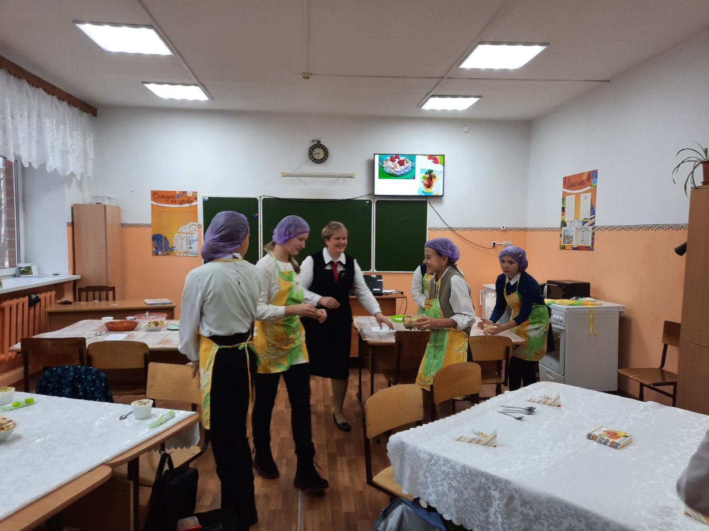
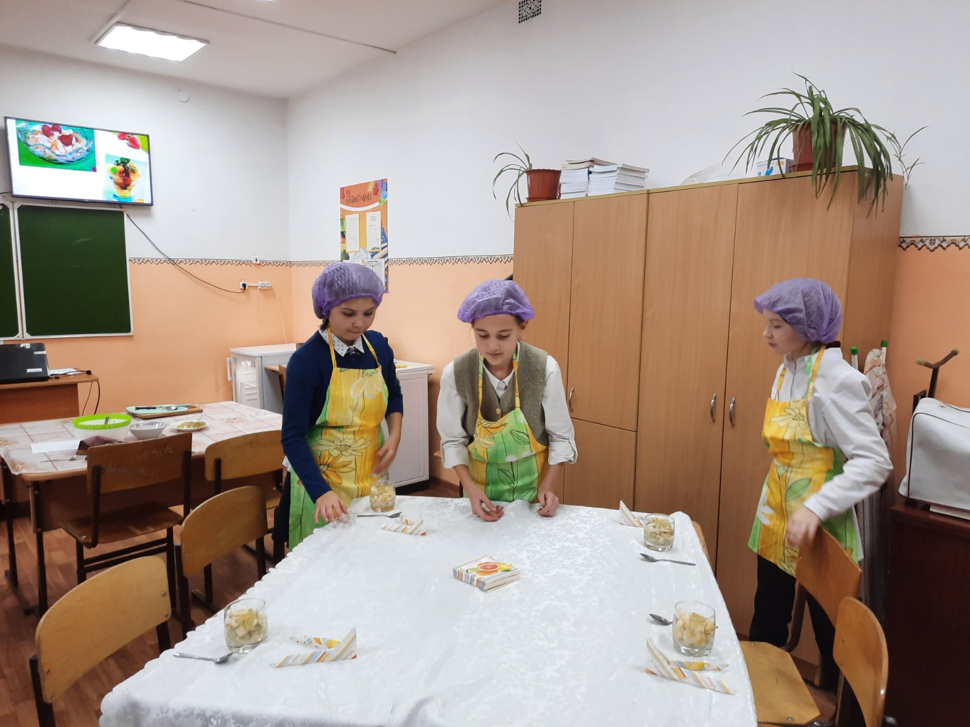
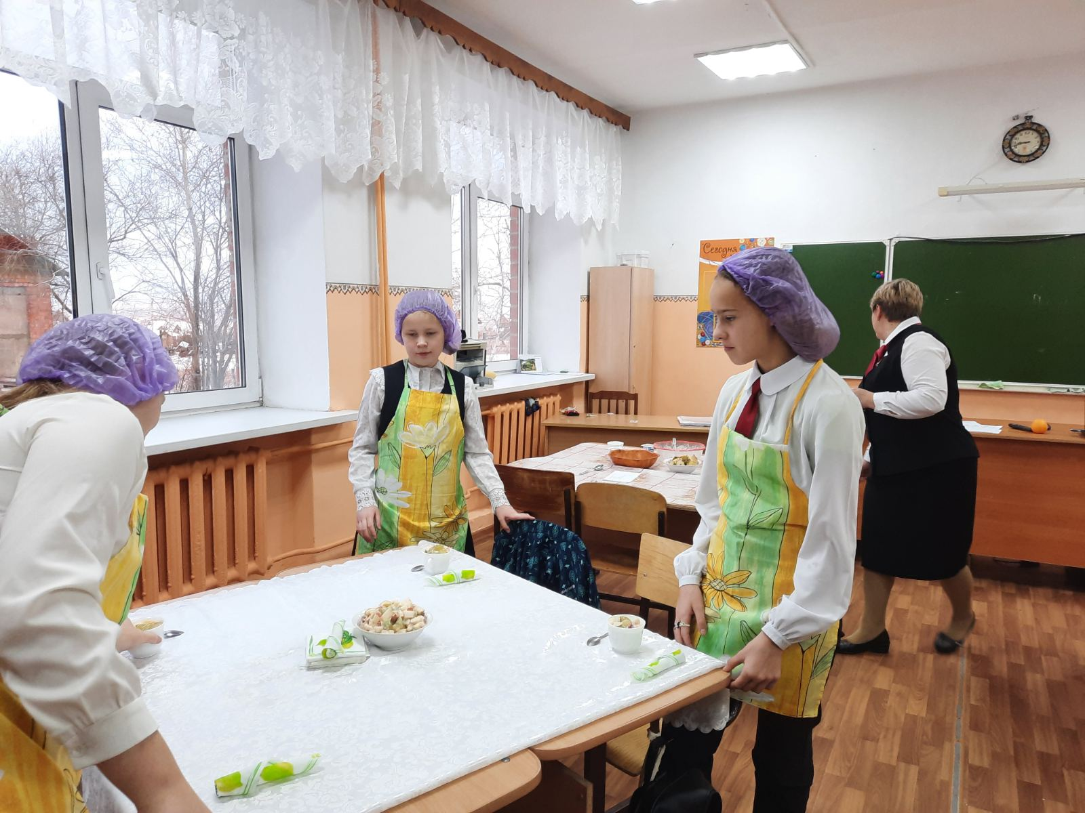

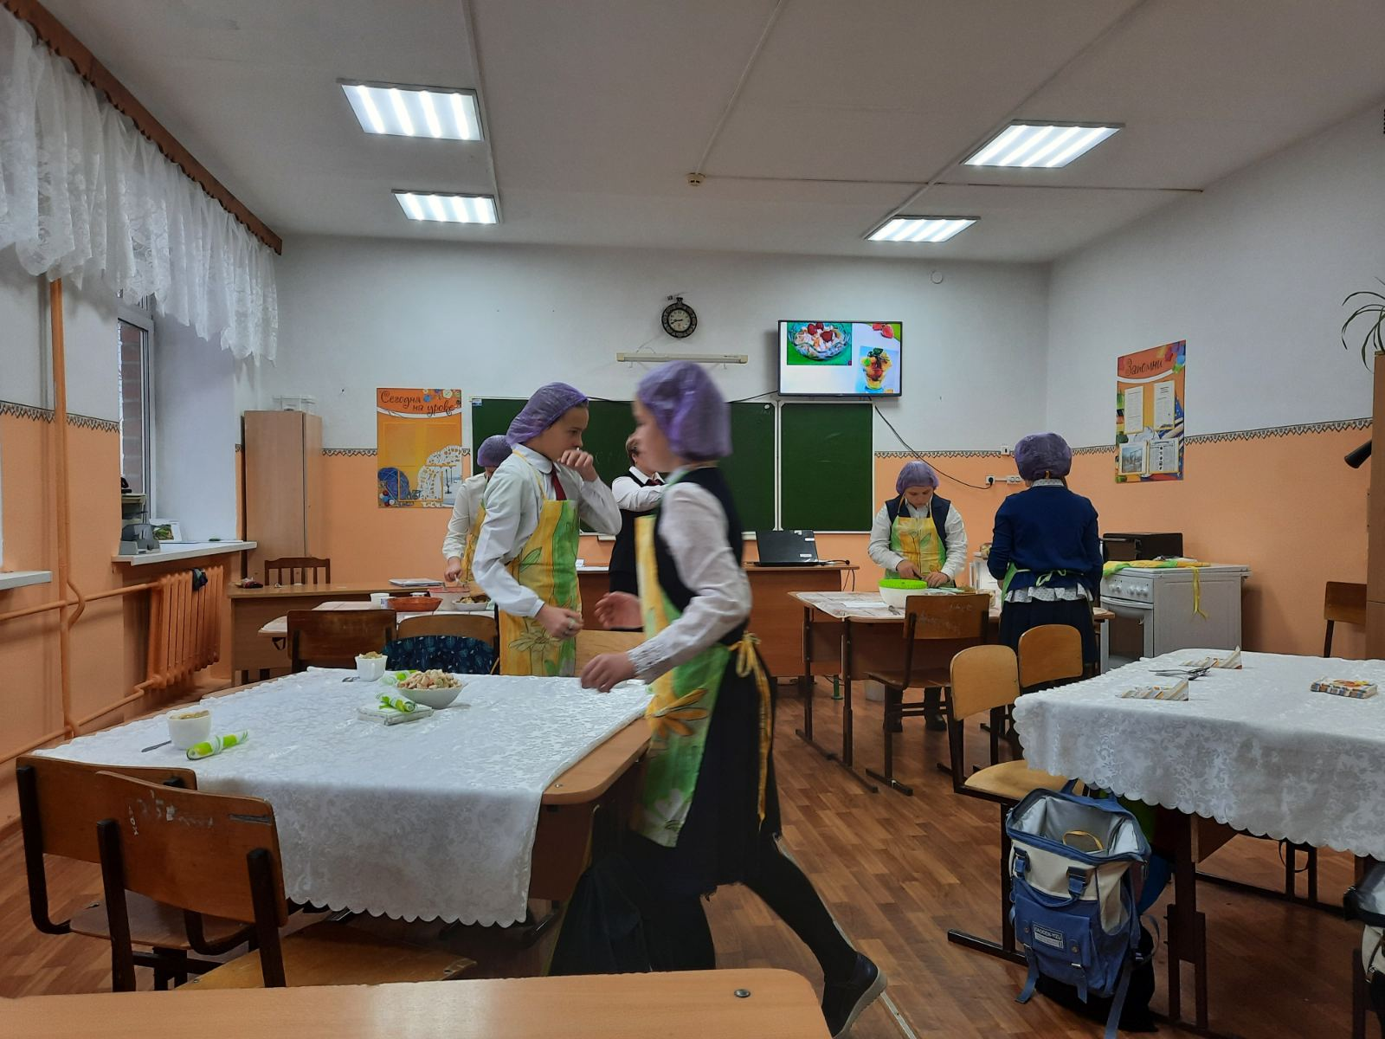

Литература

- Казакевич В. М. Основы методики трудового обучения. М.: «Просвещение», 2011 г., стр. 220.
- Кругликов Г. И. Методика преподавания технологии с практикумом, М.: «Академия», 2010 г.
- И.А. Ильницкая. Проблемная ситуация и пути их создания на уроке.»
- Школа и производство № 4,5,6 1996г.М. «Школа – Пресс»
- http://www.school2100.ru
- http://easyen.ru/index/1

